序号:

学号:



计算机组成原理

课程设计报告

题 目： 8位机微程序控制器模型计算机的设计与实现

学 生 姓 名： 学 号:

学 院（系）： 专 业 班 级： 华院152

校内指导教师： 潘操、庄丽华 专业技术职务： 副教授、讲 师

实 习 时 间： 2016 年 12 月 26 日 ~ 2017 年 1 月 13 日

计算机组成原理课程设计任务书

|  |  |  |
| --- | --- | --- |
| 一、设计题目  8位机微程序控制器模型计算机的设计与实现 | | |
| 二、设计目的  深入了解计算机各种指令的执行过程，以及控制器的组成，指令系统微程序设计的具体知识，进一步理解和掌握动态微程序设计的概念；完成微程序控制的特定功能计算机的指令系统设计和调试。 | | |
| 1. 设计说明   要完成该课程设计，必须清楚地懂得：  （1）TEC-9机的功能部件及其连接关系；  （2）TEC-9机每个功能部件的功能与具体组成；  （3）TEC-9机支持的指令格式；  （4）TEC-9机的微指令格式；  （5）已实现的典型机器指令的执行实例，即相应的微指令与其执行次序的安排与衔接；  （6）要实现的新指令的格式与功能。   1. 内容及目标   设计内容：  1、通过知识的综合运用，设计一台新的微程序控制器模型计算机。  2、根据设计图纸，在TEC-9实验台上进行组装、调试。  3、画出微程序控制器设计图，根据设计图编写控制器代码。  设计目标：  1、掌握模型计算机的微程序控制器功能与结构特点；  2、熟悉TEC-9教学实验系统的微指令格式；  3、设计新的机器指令，并编写对应的微程序；  4、在TEC-9教学实验系统中调试机器指令程序，确认运行结果。 | | |
| 五、进度安排 | | |
| 周次 | 工 作 内 容 | 预 定 目 标 |
| 第17周周一 | 任务安排；图书馆查相关资料 | 查阅相关资料 |
| 第17周周二至周四 | 设计新的机器指令，并编写对应的微程序 | 实现微程序方案设计 |
| 第17周周五 | 设计成果检查及指导 | 确定设计成果 |
| 第18周周一至周五 | 上机调试 | 完善微程序调试，并验证结果是否正确 |
| 第19周周一至周三 | 完成实习报告 | 写好实习报告，调试好系统 |
| 第19周周四 | 答辩并且验收实习报告 | 答辩并且验收实习报告 |
| 第19周周五 | 修改实验报告，提交所有资料归档 | 完成实习资料归档 |
| 六、设计时间：2016 年 12 月 26 日到2017 年 1 月 13 日 | | |

计算机科学与技术 系 指导教师 潘操、 庄丽华

目录

1. 课程设计目的 1

2. 课程设计环境 1

3. 课程设计内容 1

3.1课程设计原理 1

3.2课程设计机器指令 4

3.3微指令格式 4

3.4数据通路图 5

3.5微程序流程图 8

3.6微指令二进制微代码表 9

4. 设计方案 10

4.1设计目的 10

4.2设计思路 10

4.3控制器的选择 10

5. 结果分析 12

5.1相对寻址寻址 12

5.2相对寻址+间接寻址 17

5.3结果分析 20

6.课程设计总结 21

6.1任务分工 21

6.2心得体会 21

参考文献 21

# 课程设计目的

计算机组成原理课程设计是计算机科学与技术专业的学生在修完计算机组成原理课程之后，必须完成的实验环节。本课程设计是在完成计算机组成原理分解实验的基础上，来进行模型计算机的整机设计。通过模型机的设计、组装和调试，建立计算机整机的概念，加深对计算机“时空” 概念的理解，掌握设计和调试计算机的基本步骤和方法，提高应用集成电路的基本技能，培养和提高学生独立工作的能力及分析问题和解决问题的能力。

根据此前所学习的有关计算机组成及工作原理的相关知识，利用实验室现有元器件及设备，设计并实现一台模型计算机，并利用实现的指令编程在模型机上运行，对设计工作进行验证。

# 课程设计环境

硬件环境:TEC-9组成原理试验箱

软件环境:HQFC-B1计算机组成原理: 由控制台、数据通路、(微程序)控制器、时序电路、数字逻辑试验区和电源模块组成。

# 课程设计内容

（1）通过知识的综合运用，设计一台新的微程序控制器模型计算机。

（2）根据设计图纸，在TEC-9实验台上进行组装、调试。

（3）画出微程序控制器设计图，根据设计图编写控制器代码。

（4）在TEC-9教学实验系统中调试机器指令程序，确认运行结果。

## 3.1 课程设计原理

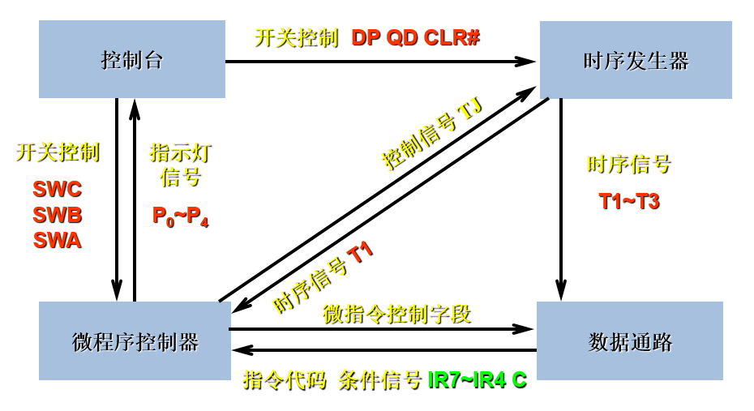

图 1 TEC-9原理示意图

TEC-9实验系统由控制台、数据通路、控制器、时序电路、数字逻辑实验区、电源模块几个部分组成。

**电源：**电源部分由一个电源、一个电源插座、一个电源开关和一个红色电源指示灯组成。

**时序发生器：**时序发生器产生计算机模型所需的时序和数字逻辑实验所需的时钟。

时序：MF，T1，T2，T3，T4，W1，W2，W3

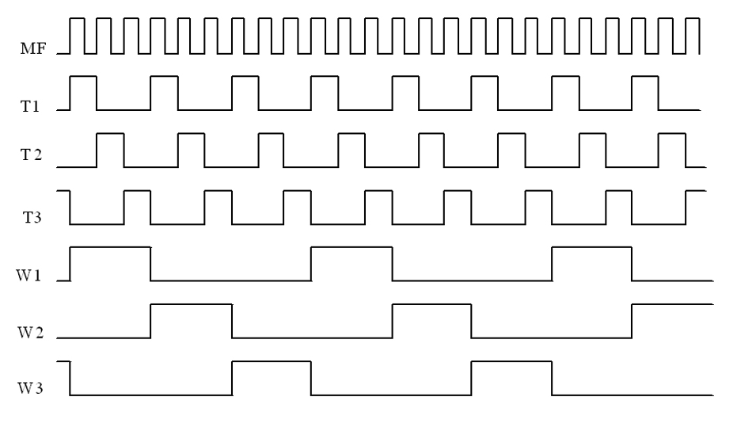

图 2 基本时序图

**数据通路：**TEC-9的数据通路采用了数据总线和指令总线双总线形式。它还使用了大规模在系统编程器件作为寄存器堆，使得设计简单明了，可修改性强。

**运算器ALU：**运算器ALU由两片74LS181组成，在选择端M和S0~S3控制下，ALU对数据A、B进行各种算术、逻辑运算。

**运算操作数寄存器DR1和DR2：**DR1和DR2是运算操作数寄存器，DR1和ALU的B口相连，DR2和ALU的A口相连。DR1和DR2各由2片74LS298构成。

**多端口通用寄存器堆RF：**包含4个8位寄存器，有三个控制端口：两个控制读操作，一个控制写操作， 三个端口可以同时操作，由RD1、RD0选中寄存器的数据从A端口读出，由 RS1、RS0选中的寄存器的数据从B端口读出，WR1、WR0选择要写入的寄存器；

**暂存寄存器ER：**主要用于暂时保存运算器的结果，当LDER为1时，将数据总线DBUS上的数据打入暂存寄存器ER，ER的输出送往多端口通用寄存器堆RF，作为写入数据使用；

**开关寄存器SW_BUS：**用于将控制台数据开关SW0~SW7的数据送往数据总线DBUS；

**双端口存储器RAM：**RAM左端口连接数据总线DBUS，可进行读、写操作；右端口连接指令总线IBUS，输出到指令寄存器IR，作为只读端口使用；CEL、LRW、OEL控制左端口读、写操作，CER、RRW、OER控制右端口的读写操作；

**地址寄存器AR1和AR2：**地址寄存器AR1和AR2提供双端口存储器的地址，AR1聪数据总线DBUS接受数据，AR2有两个数据输入端，一个来自程序计数器PC，另一个来自数据总线DBUS；

**程序计数器PC、地址加法器ALU2、地址缓存器R4：**联合完成三种操作：PC加载、PC+1、PC+D；当PC_INC为1时，完成PC+1，当PC_ADD=1时，与ALU2一起完成PC+D功能，当LDPC=1时，接收从ALU2和R4来的地址；

**指令寄存器IR：**从双端口存储器的右端口接收命令，指令的操作码部分IR7—IR4送往控制器译码，产生数据通路的控制信号，指令的操作数部分送往寄存器堆RF，选择参与运算的寄存器；

**微程序控制器**

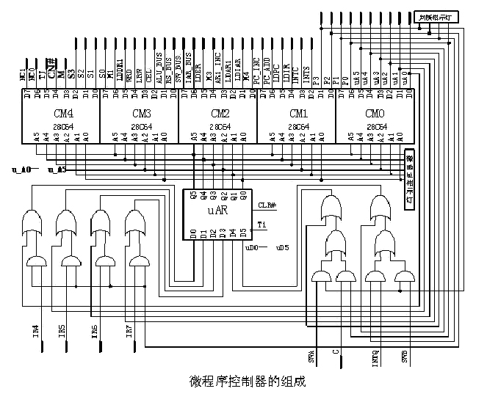

图 3 微程序控制器的构成

**控制存储器：**判断标志位P3和控制台开关SWB、SWA结合在一起确定微程序的分支，完成不同的控制台操作；判断标志位P2与指令操作码结合确定微程序的分支，转向各种指令的不同微程序流程；判断标志位P1标志一条指令的结束，与中断请求信号INTQ结合，实验对程序的中断处理；

**微地址寄存器：**用于实现读寄存器操作；

**微程序地址译码电路：**微程序地址译码电路产生后继微程序地址；

**控制台**

**数据开关SW7~SW0：**八位数据开关，通过接到数据通路部分的数据总线DBUS上，用于向数据通路中的寄存器和存储器置数；

**数据总线指示灯DBUS：**八个发光二极管（高四位为红，低四位为绿），指示DBUS上数据。灯亮表示1；

**指令总线指示灯IBUS：**八个发光二极管（高四位为红，低四位为绿），指示IBUS上数据。灯亮表示1；

**地址指示灯AR：**八个发光二极管（高四位为红，低四位为绿），指示双端口存储器左端口地址寄存器内容。灯亮表示1。

**程序计数器指示灯PC：**八个发光二极管（高四位为红，低四位为绿），指示双端口存储器右端口地址。灯亮表示1。

**运算器指令灯：**A7~A0，运算器A口数据指示灯；B7~B0，运算器B口数据指示灯；F7~F0，运算器运算结果输出数据指示灯。

**硬布线连接控制器：**在计算机模型实验中，它用作设计并实现硬连线控制器，代替出厂时提供的微过程控制器。它有一个下载插座，下载时下载电缆的一端插在下载插座上，另一端插在PC机并行口上，下载电缆将PC机和EMP3128连在一起。在PC机上运行QUARTUSII工具软件，输入控制器的设计方案，进行编译、连接和适配，然后下载到EPM3128中去，就构成了一个硬连线控制器。硬连线控制器和数据通路部分采用可插、拔的导线连接或通过控制器选择开关选通。

**数字逻辑和数字系统试验区：**

主要包括下列部分：实验台左半部的11个双列直插插座，EPM3128在系统编程芯片及下载插座，6个数码管机器驱动电路，12个数据指示灯，小喇叭及其驱动电路，12个拨动开关，2个单脉冲按钮。

## 课程设计机器指令

表 1机器指令

|  |  |  |  |  |  |
| --- | --- | --- | --- | --- | --- |
| 名称 | 助记符 | 功能 | 指令格式 | | |
| R7 R6 R5 R4 | R3 R2 | R1 R0 |
| 加法 | ADD Rd,Rs | Rd+Rs->Rd | 0 0 0 0 | RS1 RS0 | RD1 RD0 |
| 减法 | SUB Rd,Rs | Rd-Rs->Rd | 0 0 0 1 | RS1 RS0 | RD1 RD0 |
| 逻辑与 | AND Rd,Rs | Rd&Rs->Rd | 0 0 1 1 | RS1 RS0 | RD1 RD0 |
| 存数 | STA Rd,[Rs] | Rd->[Rs] | 0 1 0 0 | RS1 RS0 | RD1 RD0 |
| 取数 | LDA Rd,[Rs] | [Rs]->Rd | 0 1 0 1 | RS1 RS0 | RD1 RD0 |
| 无条件转移 | JMP [Rs] | [Rs]->PC | 1 0 0 0 | RS1 RS0 | X X |
| 条件转移 | JC D | 若C=1则PC+D->PC | 1 0 0 1 | D3 D2 | D1 D0 |
| 停机 | STP | 暂停运行 | 0 1 1 0 | X X | X X |
| 中断返回 | IRET | 返回断点 | 1 0 1 0 | X X | X X |
| 开中断 | INTS | 允许中断 | 1 0 1 1 | X X | X X |
| 关中断 | INTC | 禁止中断 | 1 1 0 0 | X X | X X |

## 微指令格式

表 2指令功能与格式

|  |  |  |  |  |  |
| --- | --- | --- | --- | --- | --- |
| 名称 | 助记符 | 功能 | 指令格式 | | |
| IR7~IR4 | IR3 IR2 | IR1 IR0 |
| 取数 | LDR Rd,data | data->Rd | 0 0 0 0 | X X | RD1 RD0 |
| 相加 | ADD Rd,data | Rd + data->Rd | 0 0 1 0 | X X | RD1 RD0 |

## 数据通路图

图 4 数据通路图

（1）运算器ALU

ALU由2片74LS181构成。四片４位的二选一输入寄存器74HC298构成两个操作数寄存器DR1和DR2，保存参与运算的数据。DR1接ALU的B数据输入端口，DR2接ALU的A数据输入端口，ALU的输出通过三态门发送到数据总线DBUS7—DBUS0上，进位信号Ｃ、Ｚ在LDER=1时，在T4上升沿保存在寄存器中。可显示DR1、DR2数据和运算结果。另有二个指示灯C、Z显示运算器进位信号状态。由74LS181构成的8位运算器的运算类型由选择端S3、S2、S1、S0选择，功能如下表所示：

说明：

为了保持C、Z信号，采用了寄存器方式，运算器标志位C、Z信号在LDER=1时,在T4的上升沿保存在标志寄存器中。在脱机实验时，如果需查看标志位，须使LDER=1，按一次QD输出一组节拍，使用C、Z保存在寄存器中，输出C、Z信号。

表 3运算器运算类型选择表（*：表示移每一位到下更高有效位）

|  |  |  |  |  |  |  |
| --- | --- | --- | --- | --- | --- | --- |
| 选择 | | | | 高电平作用数据 | | |
| M=H  逻辑功能 | M=L 算术运算 | |
| CN=H无进位 | CN=L有进位 |
| S3 | S2 | S1 | S0 |
| 0 | 0 | 0 | 0 | F=/A | F=A | F=A加1 |
| 0 | 0 | 0 | 1 | F=/(A+B） | F=A+B | F=（A+B）加1 |
| 0 | 0 | 1 | 0 | F=(/A)B | F=A+/B | F=(A+(/B))加1 |
| 0 | 0 | 1 | 1 | F=0 | F=减1 | F=0 |
| 0 | 1 | 0 | 0 | F=/(AB) | F=A加A(/B) | F=A加(A/B)加1 |
| 0 | 1 | 0 | 1 | F=/B | F=(A+B)加(A(/B)) | F=A减B |
| 0 | 1 | 1 | 0 | F=AAB | F=A减B减1 | F=A减B |
| 0 | 1 | 1 | 1 | F=A(/B) | F=A(/B)减1 | F=A(/B) |
| 1 | 0 | 0 | 0 | F=/A+B | F=A加AB | F=A加(AB）加1 |
| 1 | 0 | 0 | 1 | F=/(AAB) | F=A加B | F=A加B加1 |
| 1 | 0 | 1 | 0 | F=B | F=(A+(/B))加AB | F=(A+/B)加(AB)加1 |
| 1 | 0 | 1 | 1 | F=AB | F=AB减1 | F=AB |
| 1 | 1 | 0 | 0 | F=1 | F=A加A* | F=A加A加1 |
| 1 | 1 | 0 | 1 | F=A+/B | F=(A+B)加A | F=(A+B)加A加1 |
| 1 | 1 | 1 | 0 | F=A+B | F=(A+(/B))加A | F=(A+(/B))加A&加1 |
| 1 | 1 | 1 | 1 | F=A | F=A减1 | F=A |

（2）双端口存储器

双端口存储器使用了一片IDT7132（U36）（2048 X ８位），两个端口的地址输入A8—A10引脚接地，因此实际使用存储容量为256字节。左端口的数据部分连接数据总线DBUS7—DBUS0，右端口的数据部分连接指令总线IR7—IR0。一片GAL22V10（U37）作为左端口的地址寄存器（AR1），内部具有地址递增的功能（AR7~AR0指示灯）。两片４位的74HC298（U28、U27）作为右端口的地址寄存器（AR2H、AR2L），带有选择输入地址源的功能(PC7~PC0指示灯)。写入数据由实验台操作板上的二进制开关SW0—SW7设置，并经过SW_BUS三态门（U38）发送到数据总线DBUS上。指令总线INS上的指令代码输出到指令寄存器IR（U20），这是一片74HC374。

存储器IDT7132有6个控制引脚：CEL、LRW、OEL、CER、RRW、OER。CEL、LRW、OEL控制左端口读、写操作，CER、RRW、OER控制右端口读、写操作。

(1)左端口操作

CEL为左端口选择引脚，高有效。当CEL =0 时，禁止左端口读、写操作；当CEL =1 时，允许左端口读、写操作。当LRW为高时，左端口进行读操作；当LRW为低时，左端口进行写操作。当OEL为低时，将左端口读出的数据放到数据总线DBUS上；当OEL为高时，禁止左端口读出的数据放到数据总线DBUS上。OEL为LRW反向产生。因此本实验台OEL信号不需单独控制。实验台上已连接T3到时序发生器的T3输出。

当CEL=1且LRW=1时，左端口进行读操作，同时将读出的数据放到数据总线DBUS上。

当CEL=1且LRW=0时，在T3的上升沿开始进行写操作，将数据总线上的数据写入存储器。

(2)右端口操作

CER、RRW、OER控制右端口读、写操作的方式与CEL、LRW、OER控制左端口读、写操作的方式类似，不过右端口读出的数据放到指令总线上而不是数据总线上。实验台上已连接T3到时序发生器的T3输出。实验台上OER已固定接地，RRW固定接高电平。

当CER=1且LDIR=1时,右端口读出的指令在T4的上升沿打入IR寄存器。

(3)存储器地址

存储器的地址由地址寄存器AR1、AR2提供，而AR1和AR2的内容根据数码开关SW0—SW7设置产生，并经三态门SW_BUS发送到数据总线时被AR1或AR2接收, 三态门的控制信号SW_BUS是低电平有效。数据总线DBUS有5个数据来源：运算器ALU，寄存器堆RF，控制台开关SW0—SW7，双端口存储器IDT7132和中断地址寄存器IAR。在任何时刻，都不允许2个或者2个以上的数据源同时向数据总线DBUS输送数据,只允许1个(或者没有)数据源向数据总线DBUS输送数据。在本实验中，为了保证数据的正确设置和观察，请令RS_BUS = 0,ALU_BUS = 0,IAR_BUS = 0。AR1的控制信号是LDAR1和AR1_INC。当LDAR1 = 1时，AR1从DBUS接收地址；当AR1_INC =1时,使AR1中的存储器地址增加1；在T4的上升沿,产生新的地址；LDAR1和AR1_INC两者不可同时为1。AR2的控制信号是LDAR2和M3。当M3 =1 时，AR2从数据总线DBUS接收数据；当M3=0 时，AR2以PC总线PC0—PC7作为数据来源。当LDAR2=1时，在T2的下降沿，将新的PC值打入AR2。

(4)通用寄存器堆RF

通用寄存器堆RF由一个ISP1016实现，功能上与两个4位的MC14580并联构成的寄存器堆类似。RF内含四个8位的通用寄存器R0、R1、R2、R3，带有一个写入端口和两个输出端口，从而可以同时写入一路数据，读出两路数据。写入端口取名为WR端口，连接一个8位的暂存寄存器ER，这是一个74HC374。输出端口取名为RS端口（B端口）、RD端口（A端口），连接运算器模块的两个操作数寄存器DR1、DR2。RS端口（B端口）的数据输出还可通过一个８位的三态门RSO直接向DBUS输出。

双端口通用寄存器堆模块的控制信号中，RS1、RS0用于选择从RS端口（B端口）读出的通用寄存器，RD1、RD0用于选择从RD端口（A端口）读出的通用寄存器。而WR1、WR0则用于选择从WR端口写入的通用寄存器。WRD是写入控制信号，当WRD＝１时，在T2上升沿时刻，将暂存寄存器ER中的数据写入通用寄存器堆中由WR1、WR0选中的寄存器；当WRD ＝0时，ER中的数据不写入通用寄存器中。LDER信号控制ER从DBUS写入数据，当LDER=1时，在T4的上升沿，DBUS上的数据写入ER。RS_BUS信号则控制RS端口到DBUS的输出三态门，是一个高有效信号。

## 微程序流程图

图 5微程序流程图

流程图流程解释（对应编号在各流程框图左下角）：

1.从开关取出程序运算起始地址

2.取pc地址 取指令 PC地址+1

3.取pc地址并通过中断寄存器后赋值给存储器左端口地址寄存器

4.将地址作为数据并存入到暂存寄存器

5.暂存寄存器数据写入到指令寄存器

6.取PC地址中的内容（有效地址）并通过中断寄存器后赋值给存储器左端口的地址寄存器

7.从左端口读数据写入操作数DR2，并从寄存器读出数据并写入到操作数DR1

8.取操作数地址的地址（有效地址）并通过中断寄存器后赋值给存储器左端口地址寄存器

9.当前PC内容与地址编号进行加运算，得到操作数有效地址，并赋值给存储器左端口地址寄存器

10.由有效地址到主存中找到操作数并写入到暂存寄存器

11.相对寻址的操作数与间接寻址的操作数加运算，结果写入到暂存寄存器中

12.取PC地址中的内容（形式地址）并通过中断寄存器后赋值给存储器左端口地址寄存器

## 微指令二进制微代码表

表 4 微指令二进制微代码表

|  |  |  |  |  |  |  |  |  |  |  |  |  |  |  |  |  |
| --- | --- | --- | --- | --- | --- | --- | --- | --- | --- | --- | --- | --- | --- | --- | --- | --- |
| 微址 | 00 | 07 | 05 | 10 | 30 | 3F | 11 | 3A | 3B | 3C | 3D | 15 | 32 | 33 | 34 | 35 |
| 下址 | 07 | 05 | 10 | 30 | 3F | 05 | 3A | 3B | 3C | 3D | 3F | 32 | 33 | 34 | 35 | 3F |
| P0 |  |  |  |  |  |  |  |  |  |  |  |  |  |  |  |  |
| P1 |  |  |  |  |  |  |  |  |  |  |  |  |  |  |  |  |
| P2 |  |  | 1 |  |  |  |  |  |  |  |  |  |  |  |  |  |
| P3 | 1 |  |  |  |  |  |  |  |  |  |  |  |  |  |  |  |
| INTS |  |  |  |  |  |  |  |  |  |  |  |  |  |  |  |  |
| INTC |  |  |  |  |  |  |  |  |  |  |  |  |  |  |  |  |
| LDIR |  |  | 1 |  |  |  |  |  |  |  |  |  |  |  |  |  |
| LDPC |  | 1 |  |  |  |  |  |  |  |  |  |  |  |  |  |  |
| PCADD |  |  |  |  |  |  |  |  |  |  |  |  |  |  |  |  |
| PC_INC |  |  | 1 | 1 |  |  | 1 |  |  | 1 |  | 1 |  |  |  |  |
| M4 |  | 1 |  |  |  |  |  |  |  |  |  |  |  |  |  |  |
| LDIAR |  |  |  | 1 |  |  | 1 |  |  |  |  | 1 |  |  |  |  |
| LDAR1 |  |  | 1 | 1 |  |  | 1 | 1 |  | 1 |  | 1 | 1 | 1 |  |  |
| IAR_BUS |  |  |  | 1 |  |  | 1 |  |  |  |  | 1 |  |  |  |  |
| M3 |  |  |  |  |  |  |  |  |  |  |  |  |  |  |  |  |
| LDER |  |  |  |  | 1 |  |  |  |  |  | 1 |  |  |  |  | 1 |
| LAR_BUS |  |  |  |  |  |  |  |  |  |  |  |  |  |  |  |  |
| SW_BUS |  | 1 |  |  |  |  |  |  |  |  |  |  |  |  |  |  |
| RS_BUS |  |  |  |  |  |  |  |  |  |  |  |  |  |  |  |  |
| ALU_BUS |  |  |  |  |  |  |  |  |  | 1 |  |  |  |  |  | 1 |
| CEL |  |  |  |  | 1 |  |  | 1 | 1 |  | 1 |  | 1 | 1 | 1 |  |
| LRW |  |  |  |  | 1 |  |  | 1 | 1 |  | 1 |  | 1 | 1 | 1 |  |
| WRD |  |  |  |  |  | 1 |  |  |  |  |  |  |  |  |  |  |
| LDDR1 |  |  |  |  |  |  |  |  | 1 |  |  |  |  |  | 1 |  |
| M1 |  |  |  |  |  |  |  |  | 1 |  |  |  |  |  | 1 |  |
| S0 |  |  |  |  |  |  |  |  |  | 1 |  |  |  |  |  | 1 |
| S1 |  |  |  |  |  |  |  |  |  | 0 |  |  |  |  |  | 0 |
| S2 |  |  |  |  |  |  |  |  |  | 0 |  |  |  |  |  | 0 |
| S3 |  |  |  |  |  |  |  |  |  | 1 |  |  |  |  |  | 1 |
| M |  |  |  |  |  |  |  |  |  |  |  |  |  |  |  |  |
| CN# |  |  |  |  |  |  |  |  |  | 1 |  |  |  |  |  | 1 |
| TJ |  |  |  |  |  |  |  |  |  |  |  |  |  |  |  |  |
| NC0 |  |  |  |  |  |  |  |  | 0 |  |  |  |  |  | 0 |  |
| NC1 |  |  |  |  |  |  |  |  | 1 |  |  |  |  |  | 1 |  |

# 设计方案

## 设计目的

基于实验系统设计两条指令，实现相对寻址、间接寻址和将寻址得到的两数相加。

## 设计思路

由于我主要完成相对寻址取数，相对寻址是以当前程序计数器PC的内容为基址，加上指令给出的一字节补码数（偏移量）形成新的PC值的寻址方式。通过微程序表示如下所示：

(PC)+A->MAR

M(MAR)->MDR->D

首先，使用相对寻址方式，利用PC加上偏置值把地址存入MAR中。第二步，把MAR中地址对应的数据存入MDR中，最后放入D中等待作为加数。

结合其他人完成的设计，整个程序的流程使用微程序表示如下表所示

表 5 使用微程序表示设计流程

|  |  |
| --- | --- |
| 取指令 | PC->MAR,READ |
| M(MAR)->MDR |
| MDR->IR,PC+1->PC |
| 取被加数  （X为被加数地址） | X->MAR,M(MAR)->MAR |
| M(MAR)->MDR->C |
| 取加数(相对寻址) | (PC)+A->MAR |
| M(MAR)->MDR->D |
| 求和并保存结果 | (C)+(D)->MDR |
| MDR->M(MAR)，Write |

## 控制器的选择

我们这次课程设计使用了微程序控制器，微程序控制器具有可编程易于修改的特点，每次改变指令布线十分方便，在调试时候能够直观看到每一步的过程与结果。

实验箱同时提供了硬布线和微程序控制两种控制方式，下面比较两种控制方式的优缺点。

4.3.1硬布线控制器

硬布线控制器是将控制部件做成产生专门固定时序控制信号的逻辑电路，产生各种控制信号，因而又称为组合逻辑控制器。这种逻辑电路以使用最少元件和取得最高操作速度为设计目标，因为该逻辑电路由门电路和触发器构成的复杂树型网络，所以称为硬布线控制器。硬布线控制器有一个明显的优点就是运行速度较快。

同时也会有明显的缺点：

（1）一旦控制部件构成后，除非重新设计和物理上对它重新布线，否则要想增加新的控制功能是不可能的；

（2）当执行不同的机器指令时，通过激活一系列彼此很不相同的控制信号来实现对指令的解释，其结果使得控制器往往很少有明确的结构而变得杂乱无章;

（3）时序控制信号形成部件的结构不规整，使得设计、调试、维修比较困难，难以实现设计自动化；

（4）从经济角度上来说，硬布线控制器需要用到很多硬布线，且插线有可能会导致插口松动、损坏。

4.3.2 微程序控制器

微程序控制器就是把操作控制信号编成所谓的“微指令”，存放到一个只读存储器里．当机器运行时，一条又一条地读出这些微指令，从而产生全机所需要的各种操作控制信号，使相应部件执行所规定的操作。

采用微程序控制方式的控制器称为微程序控制器。所谓微程序控制方式是指微命令不是由组合逻辑电路产生的，而是由微指令译码产生。一条机器指令往往分成几步执行，将每一步操作所需的若干位命令以代码形式编写在一条微指令中，若干条微指令组成一端微程序，对应一条及其指令。在设计CPU时，根据指令系统的需要，事先编制好各段微程序 ，且将它们存入一个专用存储器（称为控制存储器）中。微程序控制器由指令寄存器IR、程序计数器PC、程序状态字寄存器PSW、时序系统、控制存储器CM、微指令寄存器以及微地址形成电路。微地址寄存器等部件组成。执行指令时，从控制存储器中找到相应的微程序段，逐次取出微指令，送入微指令寄存器，译码后产生所需微命令，控制各步操作完成。

微程序控制器是采用存储逻辑来实现的，也就是把微操作信号代码化，使每条机器指令转化成为一段微程序并存入一个专门的存储器(控制存储器)中，微操作控制信号由微指令产生。

微程序控制器具有以下优点：能够设计规整、调试、维修以及更改、扩充指令方便的优点，易于实现自动化设计。但是执行时候相比较而言较硬布线慢。

本次试验需要接线，所有接线如下表所示：

|  |  |
| --- | --- |
| LDIR | CER |
| LDPC | LDR4 |
| LDAR1 | LDAR2 |
| M2 | NC0 |
| LDDR2 | NC1 |

# 结果分析

## 相对寻址寻址过程

从程序开始，按第一次QD到第一个地址07H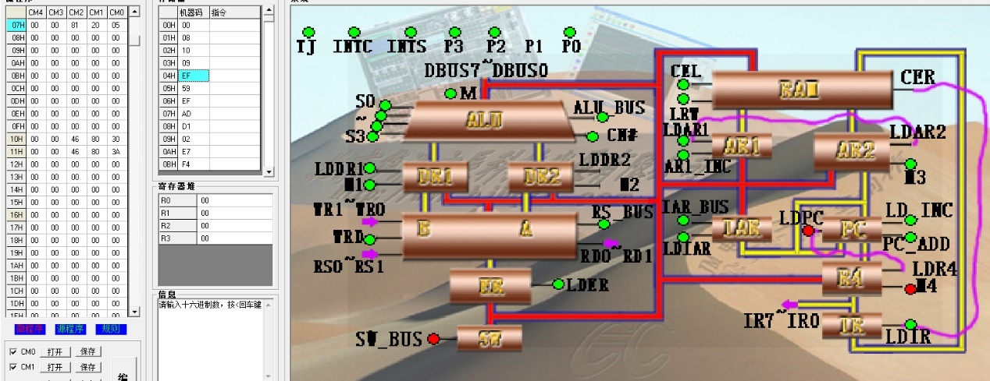

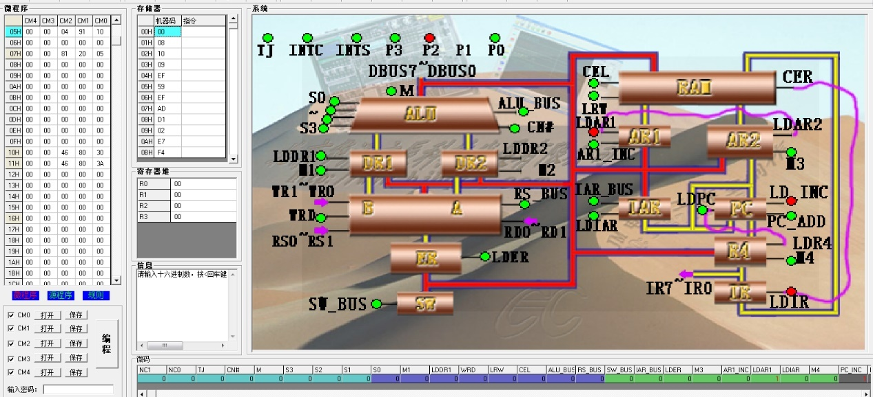图 6

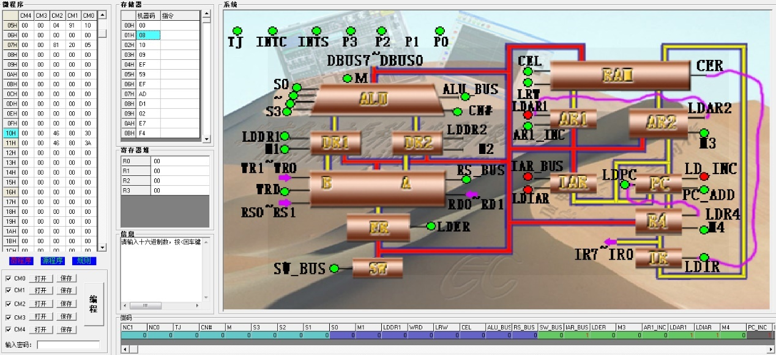图 7 取PC地址，取指令，（PC）+1→PC

图 8

这一步取出指令中的08H

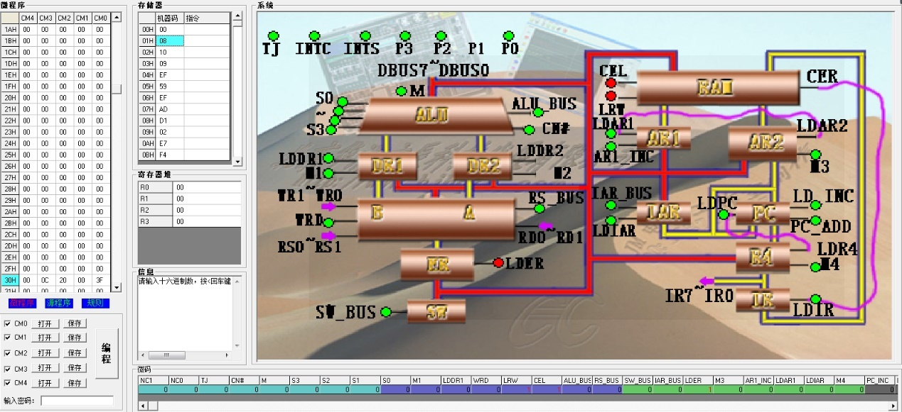图 9

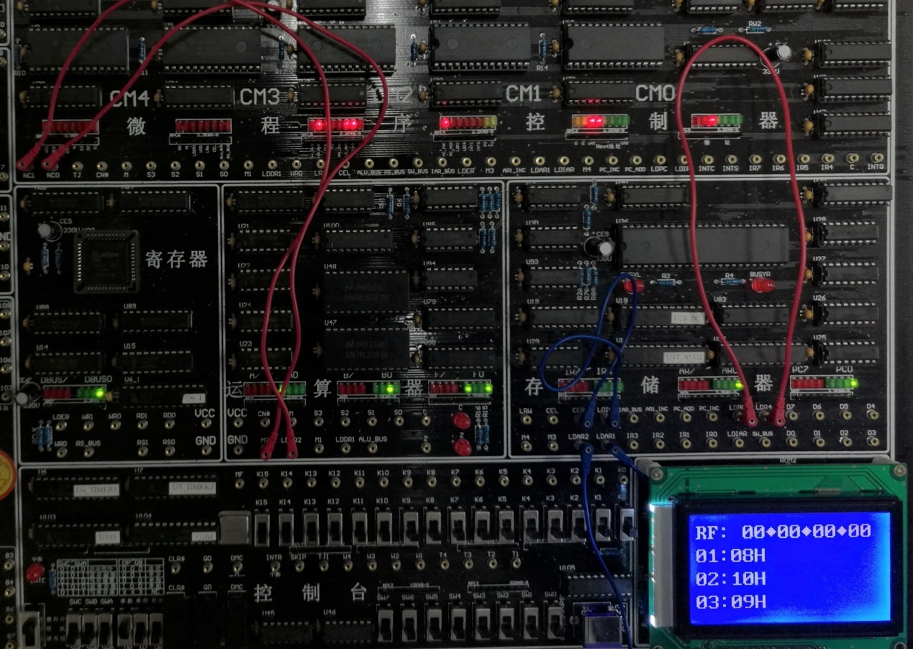

图 10

取当前PC内容与地址08H相加，作为有效地址取数

（EA=08H+(09H)=0AH,A=(EA)=E7H）

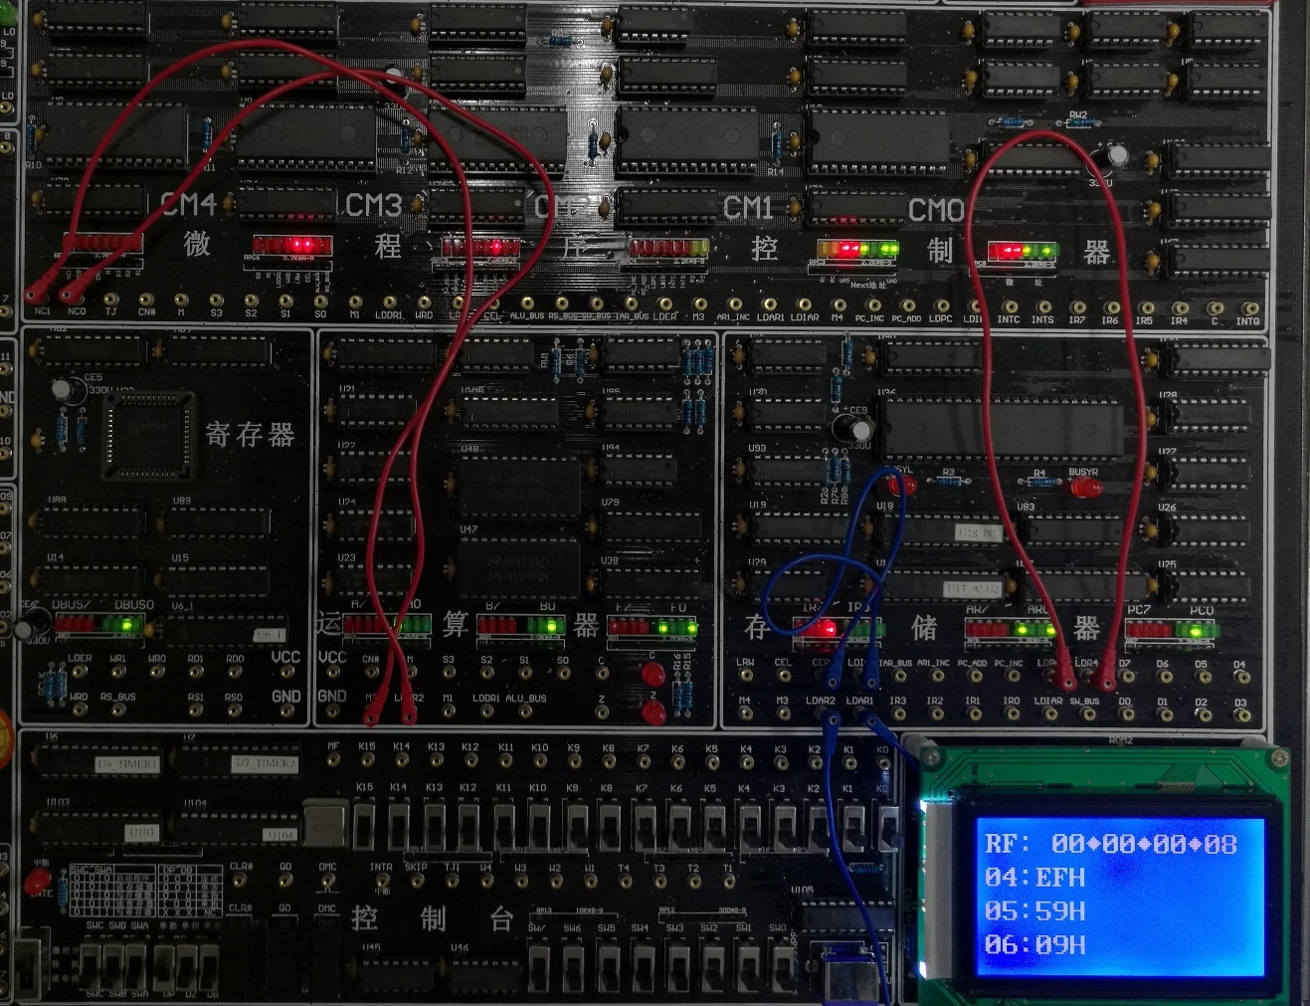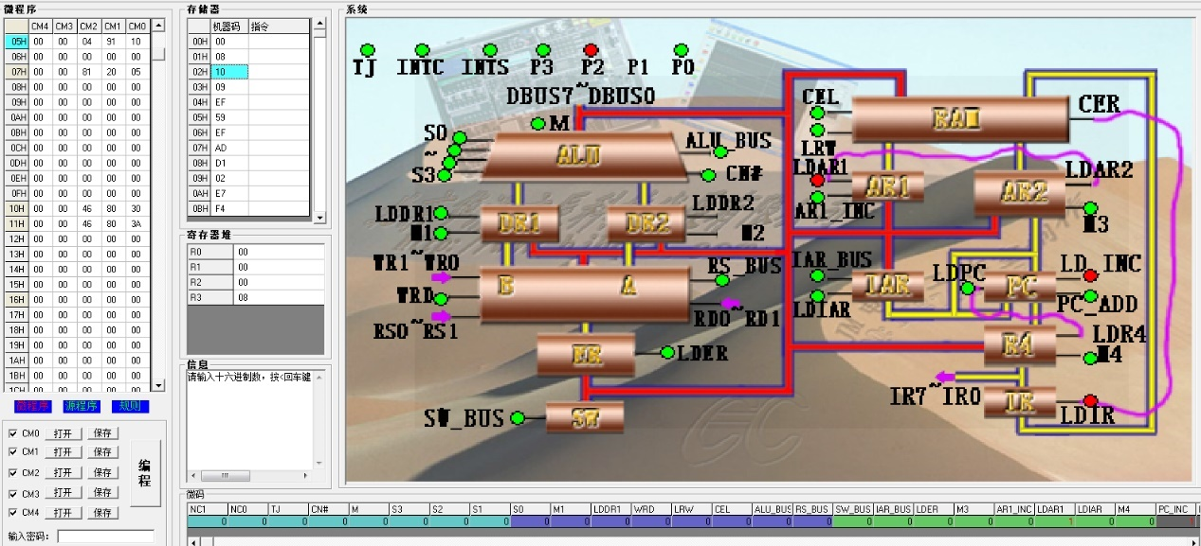图 11

图 12

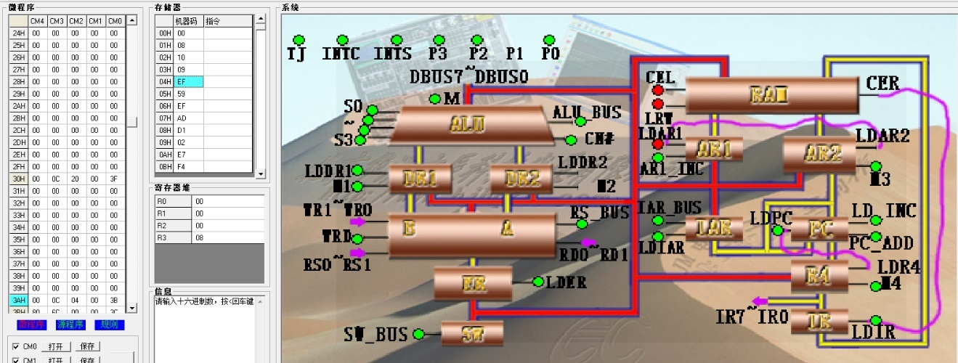取当前PC内容

图 13

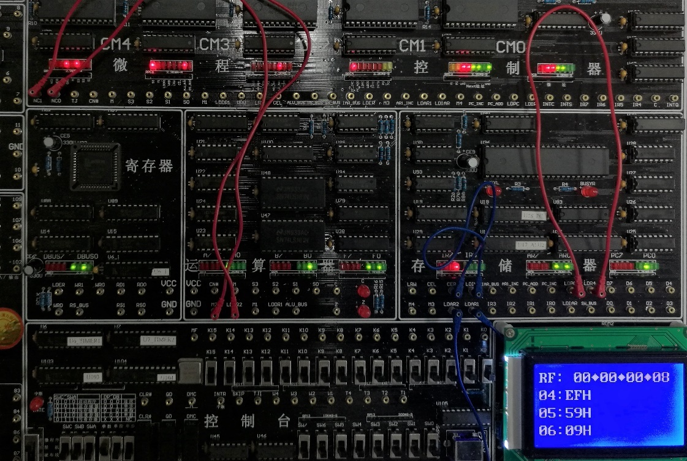图 14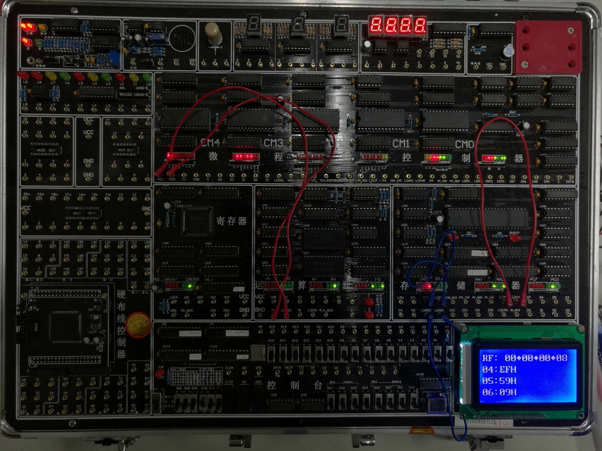

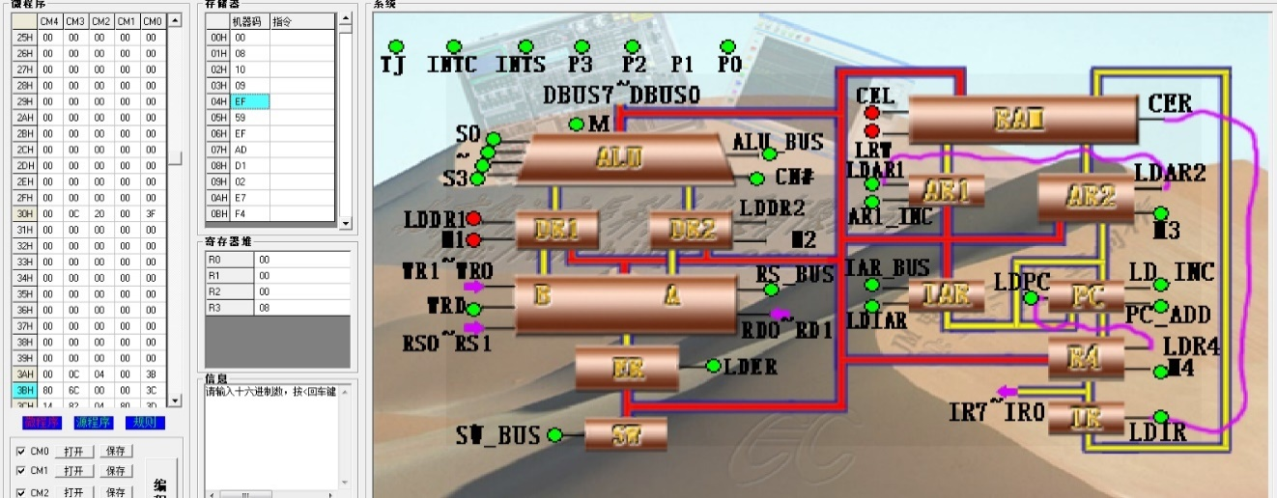两数送往DR1和DR2

图 15

进行加运算，得出有效地址EA，并送往地址寄存器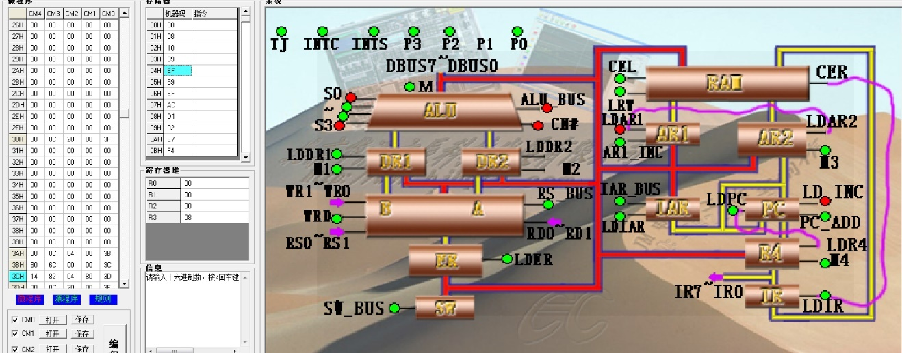

图 16

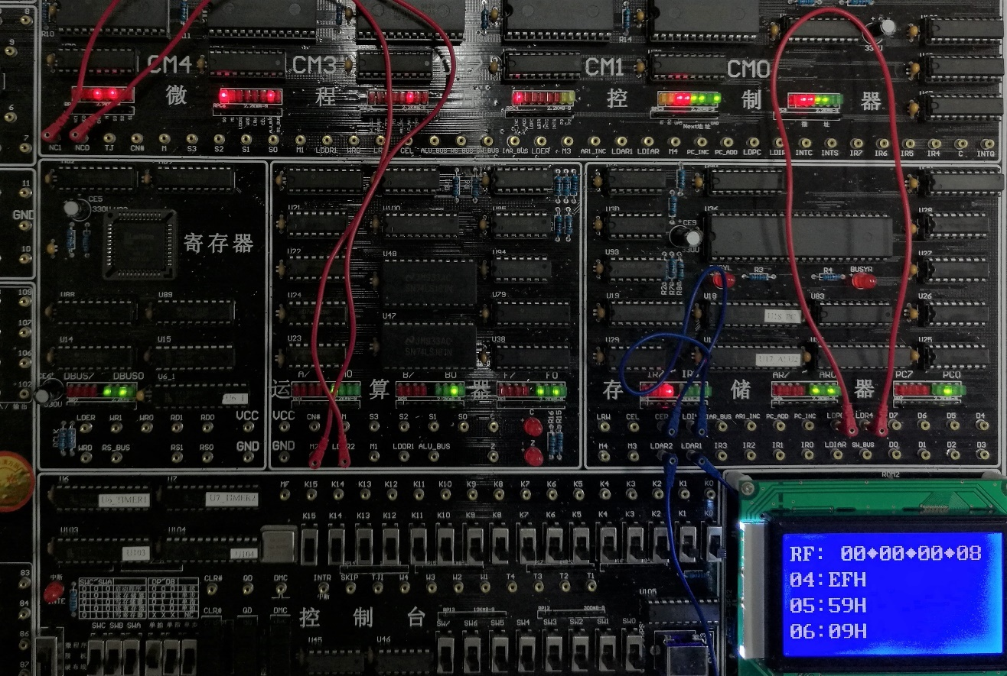图 17

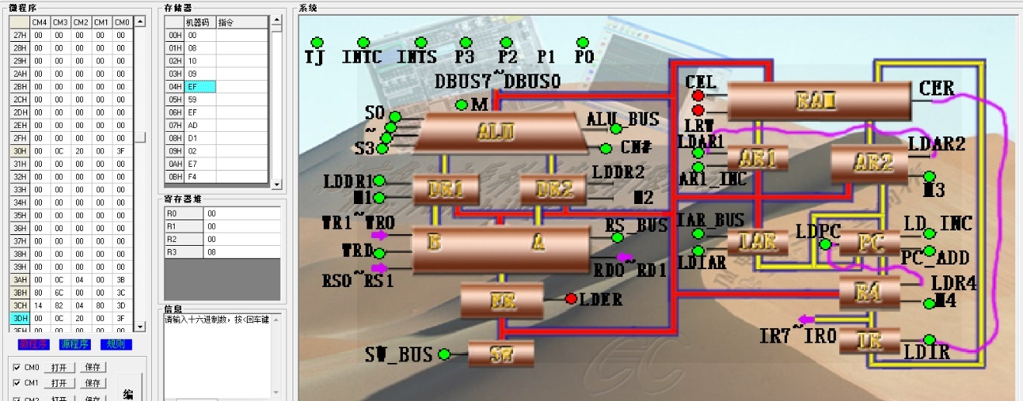取数

图 18

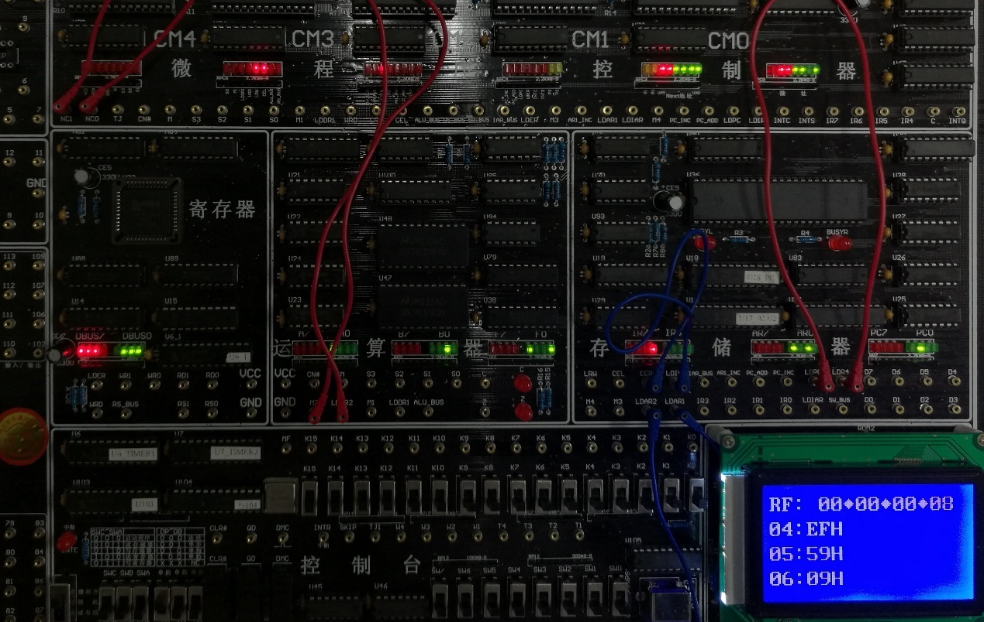图 19

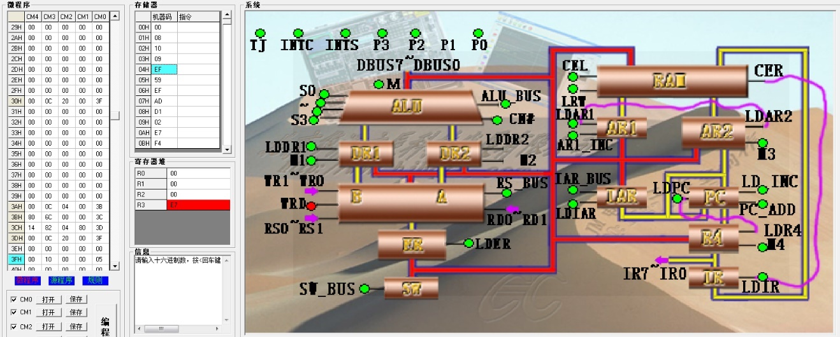存数

图 20

## 相对寻址+间接寻址：

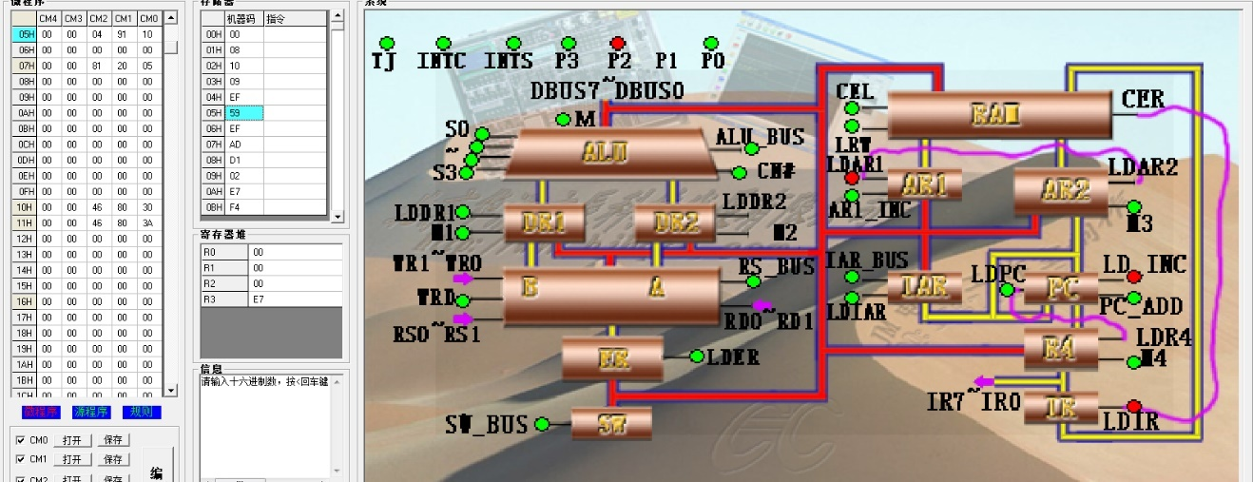取形式地址09H

图 21

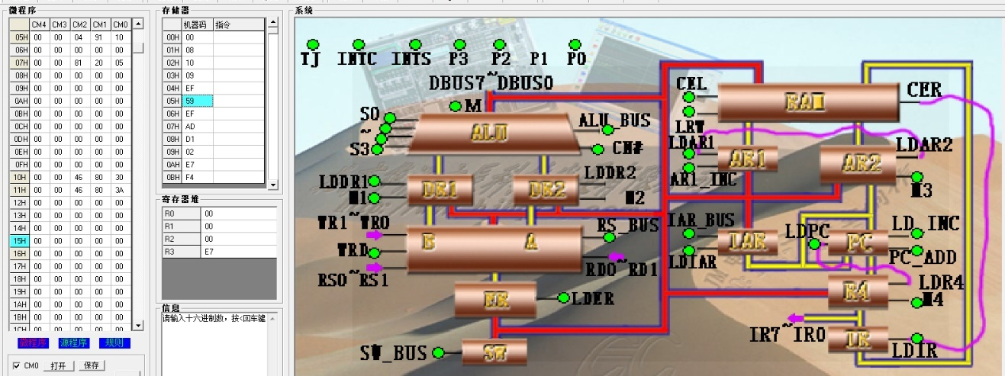图 22

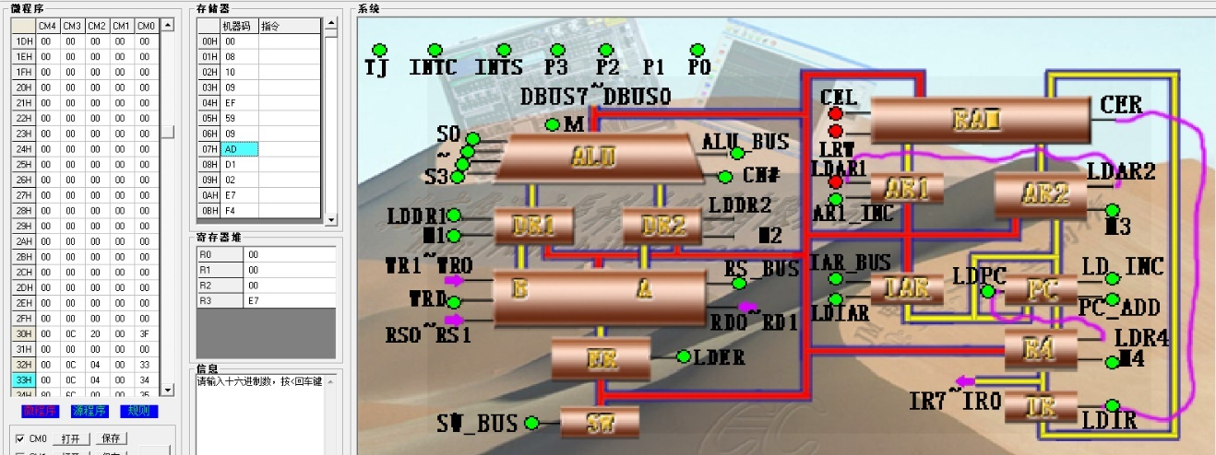取有效地址02H

图 23

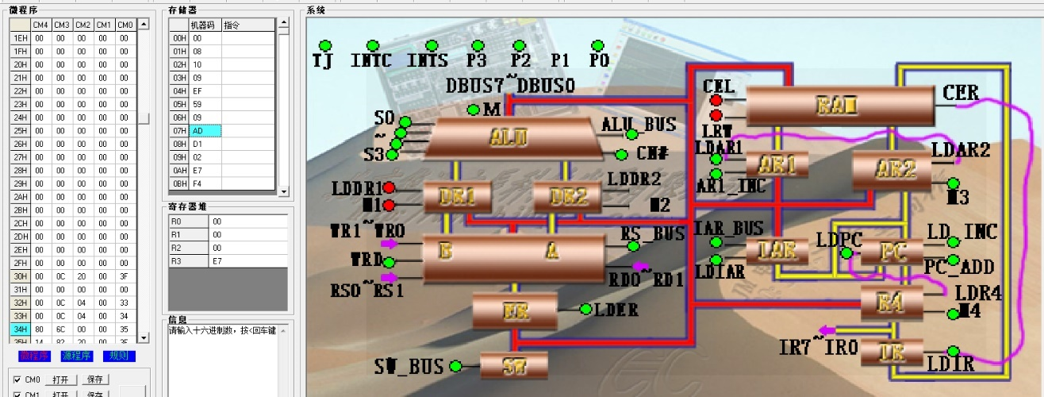取数10H

图 24

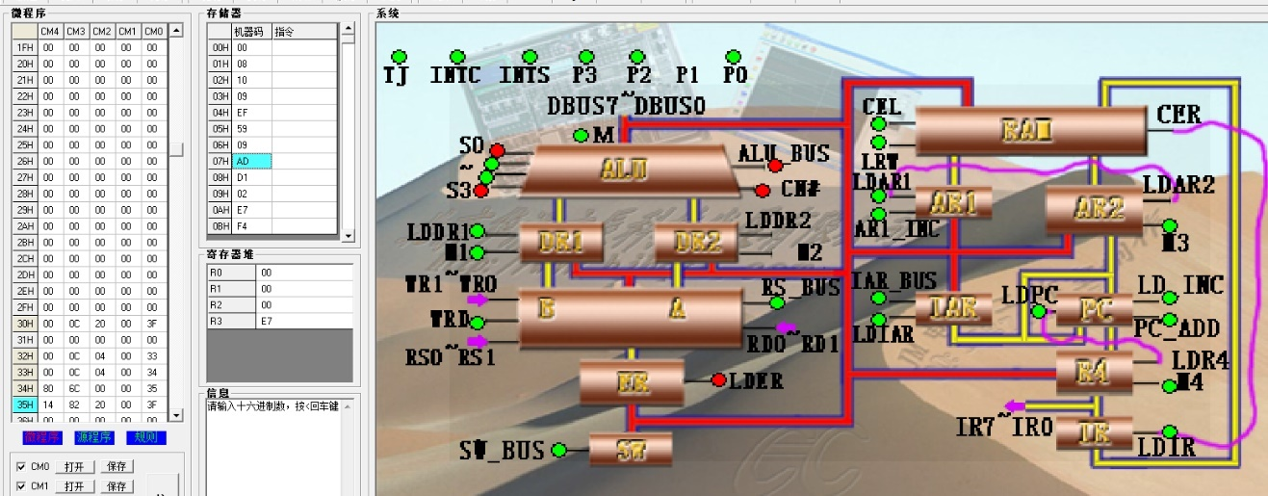进行加法运算(E7H+10H=F7H)

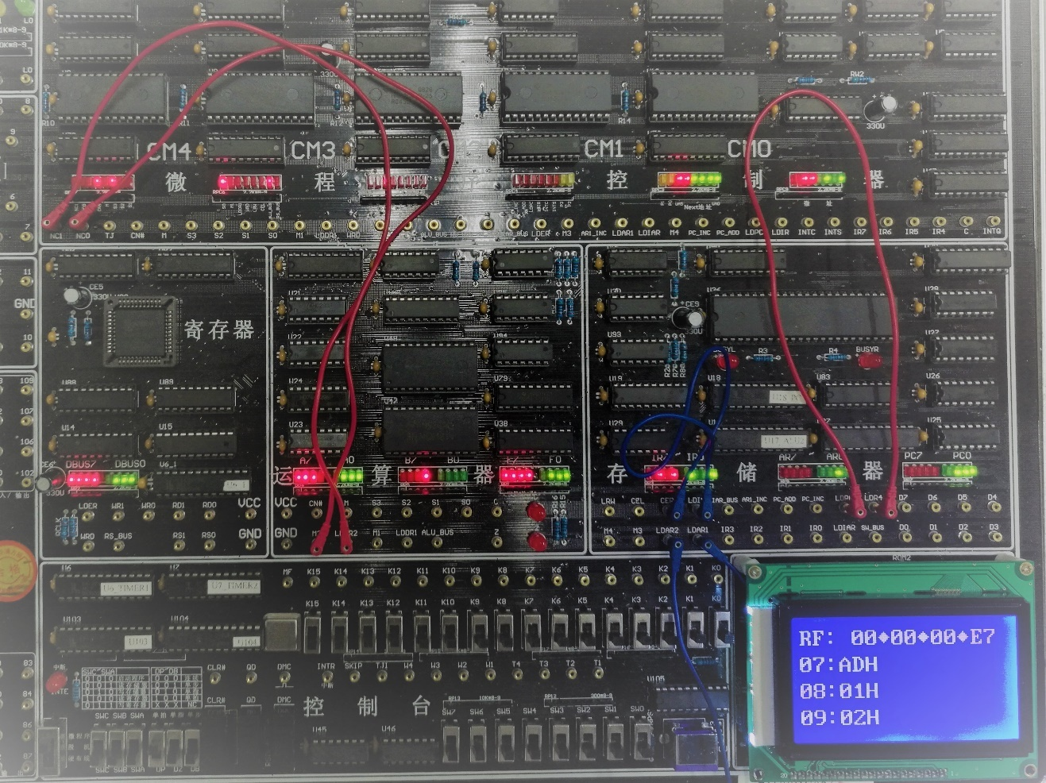图 25

图 26

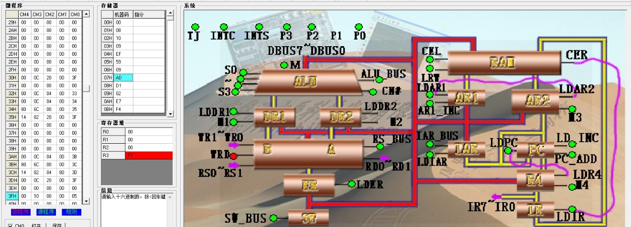存数

图 27

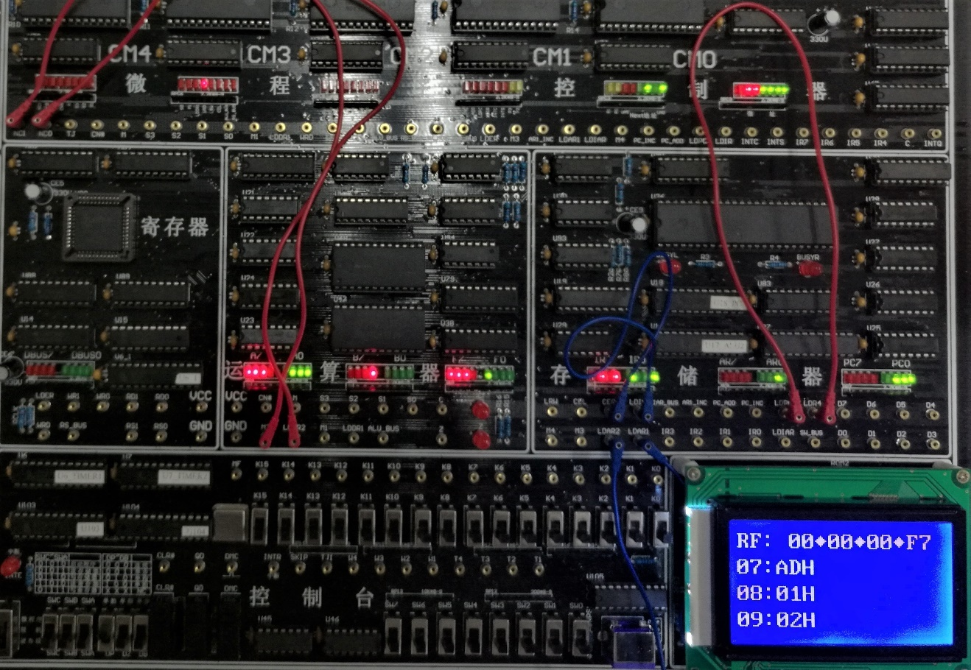图 28

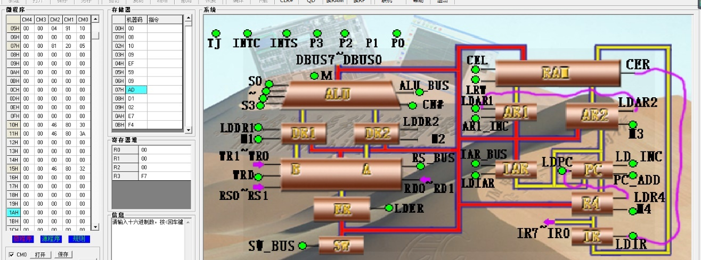指令结束

图 29

## 结果分析

通过实验验证了E7H+10H=F7H，符合运算结果，说明此微程序符合设计要求。程序能够成功运行处正确结果

# 6.课程设计总结

## 任务分工

表 6 任务分工

|  |  |  |
| --- | --- | --- |
| 指令设计段 | 相对寻址取数 |  |
| 相对寻址+间接寻址 |  |
| 指令调试段 | 控制台作业 |  |
| 素材收集 |  |
| 课程设计报告 | 总结梳理 |  |
| 排版完善 |  |

## 心得体会

通过这次课程设计，我学会了如何设计计算机的微程序控制器来达到模型计算机的设计与实现的目的。让我对计算机的组成原理产生了深刻的认知，同时对本学期的知识有了更深刻的理解。

我主要负责了相对寻址取数过程的设计，我参照了之前实验的过程，研究原理，在摸索中学习如何设计，最后设计了这一部分的流程图和二进制微代码表，不断调试做出了结果。

这样分组的课程设计，除了对我们的个人能力是一种跳啊站，更加锻炼了我们的团队协作的能力。每个人独立分析，深入思考，然后大家一起讨论，集思广益，让我们体会了开发的过程，也从中学到了很多。

# 参 考 文 献

[1] 蒋本珊.计算机组成原理（第三版）.清华大学出版社，2013年8月

[2] 庄丽华，吕蒙，潘操，周炯如.TEC-9计算机组成原理实验系统实验指导书.常州大学信息科学与工程学院，2016年11月